Opis:

W ramach podsumowania finansowego, Spółdzielnia Mieszkaniowa Pracowników Oświaty ZNP w Toruniu obejmująca dwa bloki mieszkalne ogłasza, że ma do zagospodarowania budżet w wysokości 80 tys. zł. Mieszkańcy za pomocą głosowania mogą wybrać jeden lub więcej projektów, który(które) zostaną zrealizowane dzięki tym pieniądzom.

Typ głosowania:

Metoda Bordy

Data:

01.12.2021 – 31.12.2021

Opcje:

W ramach budżetu 80 tys. można zrealizować projekty, których łączny koszt zmieści się w tej kwocie:

1. Powiększenie parkingu
2. Szlabany na obu wjazdach na parking
3. Remont placu zabaw za blokiem
4. Posadzenie nowych drzew oraz krzewów
5. Usprawnienie systemu kamer CCTV
6. Odświeżenie klatek schodowych

Projekt powiększenia parkingu:

Nazwa: Powiększenie parkingu

Opis: Codzienny wyścig o miejsce blisko budynku mieszkalnego na terenie Spółdzielni przy budynku Gagarina 218-224 w Toruniu można zniwelować. Projekt zakłada powstanie dodatkowych 3 miejsc parkingowych.

Koszt: 75.000 PLN

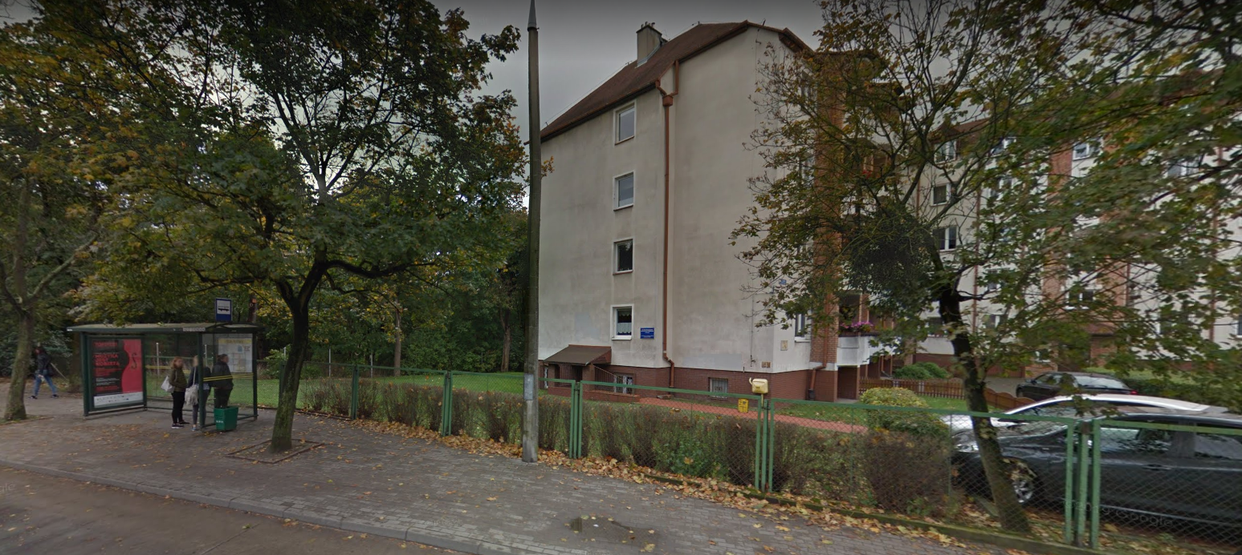

Komentarze:

TroskliwyObywatel – Zdecydowanie jestem na tak! Miejsc wiecznie brakuje, a teren po między przystankiem a budynkiem i tak jest niewykorzystywany!

(Ocena projektu: 5.0)

ZbuntowanyAnioł13 – Pomysł bez sensu! Marnowanie pieniędzy! Kilka lat temu powstał duży parking po przeciwnej stronie ulicy. Jest publicznie dostępny i właściciele samochodów, którzy nie znajdą miejsca pod blokiem, mogą zaparkować tam!

(Ocena projektu: 0.5)

Projekt postawienia szlabanów:

Nazwa: Szlabany na obu wjazdach na parking

Opis: Niejednokrotnie zdarza się, że na parkingu dla mieszkańców miejsca zajmowane są przez zupełnie przypadkowe samochody. Nie chodzi tu oczywiście o gości naszych mieszkańców, lecz jednorazowych bądź kilkudniowych interesantów. Szlabany pomogą ograniczyć ten proceder.

Koszt: 51.300 PLN

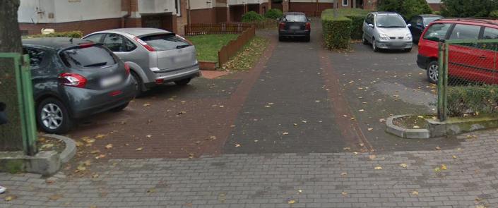

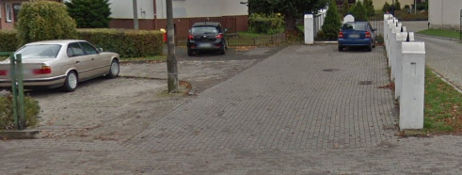

Komentarze:

Roztropniś2137 – Pomysł wydaje się być dobry. Na pewno ograniczyłby wjazdy osób niemieszkających w naszym bloku. Ale co ze służbami oraz przedsiębiorstwem MPO? Miałyby swoje piloty? Musiałyby czekać, aż ktoś łaskawie otworzy? Chyba trzeba to dopracować…

(Ocena projektu: 3.5)

Projekt remontu placu zabaw:

Nazwa: Remont placu zabaw za blokiem

Opis: Dzieci potrzebują miejsca do zabawy. Przeznaczenie podanej kwoty na renowację placyku i wyremontowanie go na pewno zachęciłoby pociechy do częstszego przebywania na dworze.

Koszt: 37.420 PLN

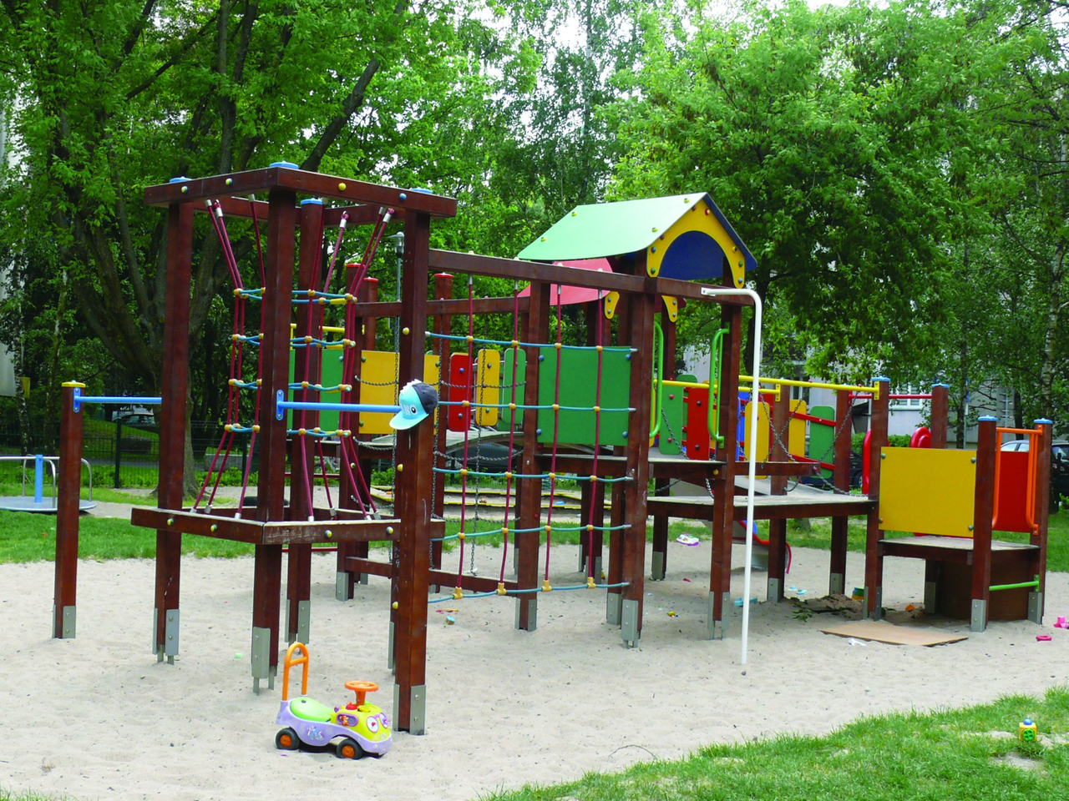

Komentarze:

MlodaMama88 – Super koncepcja! Do lasu obok czasem aż strach chodzić, a takie miejsce tuż pod oknami, bezpieczne dla dzieciaków to coś na co od dawna czekam!

(Ocena projektu: 5.0)

PinkyBrainPL – Nie no, skandal! Pieniądze wyrzucone w błoto! Dzieci się już na placach zabaw nie bawią, to nie to co kiedyś! W dodatku piski i wrzaski tuż pod oknami? To nie do przyjęcia!

(Ocena projektu: 1.0)

Projekt posadzenia zieleni:

Nazwa: Posadzenie nowych drzew i krzewów

Opis: W obliczu otaczającego nas smogu, spalin, które zatruwają powietrze, trzeba zadbać o zieleń jeszcze bardziej! Posadzenie kolejnych drzew, krzewów, być może również kwiatów uczyni z terenu wokół bloku piękny ogród, gdzie będzie można złapać oddech bez obaw o swoje płuca,

Koszt: 26.750 PLN

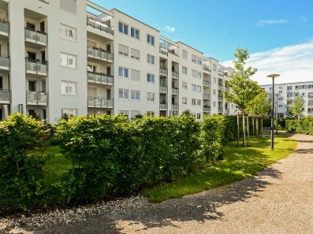 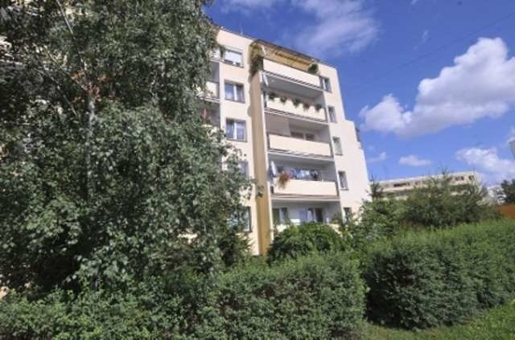

Komentarze:

Świadomy1986 – Bzdura! Żyję tyle lat i żadnego smogu nie widziałem! Wszystko to wymyśla unia! Ogrody mogą wyglądać ładnie, ale na pewno są bardziej potrzebne inicjatywy!

(Ocena projektu: 3.0)

Projekt wymiany kamer

Nazwa: Usprawnienie sytemu kamer CCTV

Opis: W obliczu niedawnych wiadomości o niebezpieczeństwach czyhających w okolicy, postanowiliśmy, nie czekając na działania służb, przedstawić projekt wymiany systemu kamer, który zwiększyłby poziom ochrony na terenie naszego bloku. Projekt zakłada nie tylko wymianę starych kamer, ale także zwiększenie ich liczbę.

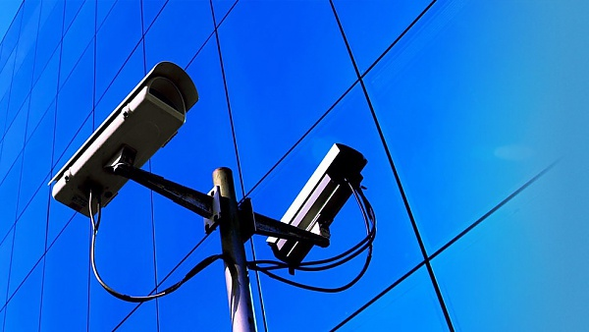

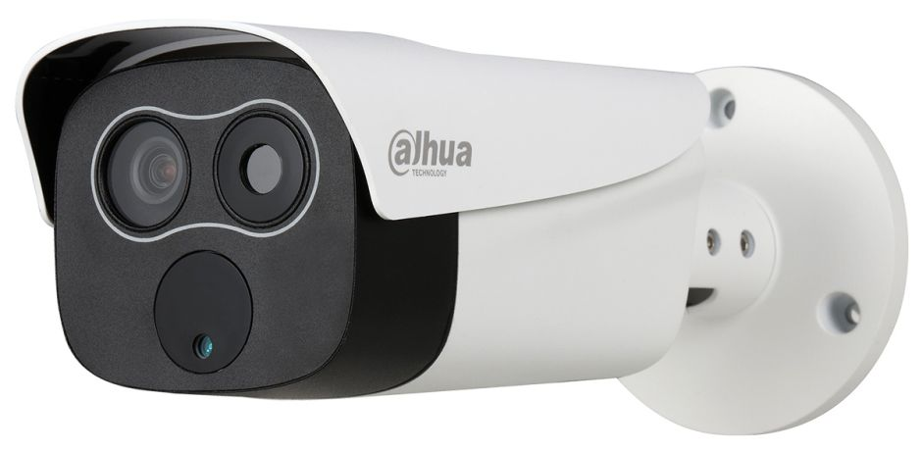

Koszt: 61.870 PLN

Komentarze:

DriverBłyskawica – Kolejne kamery…. Wy też chcecie nas tylko ciągle obserwować? Do domu też mi będziecie to wciskać??!

(Ocena projektu: 0.5)

StrażnikTeksasu40 – To prawda, ostatnio w okolicy źle się dzieje, a policja wydaje się nie reagować tak, jak powinna. Uważam, że to całkiem dobry pomysł.

(Ocena projektu: 4.0)

Projekt odświeżenia klatek schodowych:

Nazwa: Odświeżenie klatek schodowych

Opis: Tegoroczny fundusz remontowy w większości pochłonął wybudowanie nowej murowanej wiaty z pojemnikami na śmieci. Od kilkunastu dobrych lat, klatki nie były nawet odmalowane. Poniższy projekty zakłada odmalowanie wszystkich czterech klatek schodowych oraz wymianę poręczy na nowe.

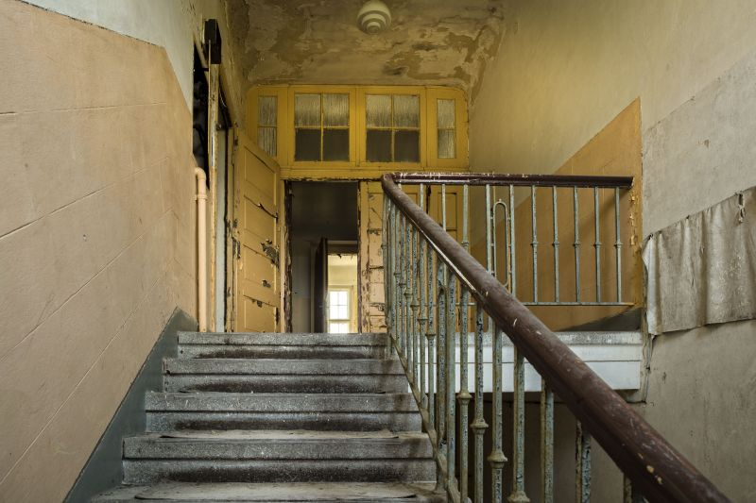

Koszt: 18.100

Komentarze:

JerzyCoWierzy – No wreszcie! Postuluję taki projekt od długiego czasu, ale nigdy nie ma na to pieniędzy! Jakim cudem zawsze brakowało, a obecny projekt wyceniony jest tylko na 18 tysięcy?! Ludzie głosujcie na ten projekt!

(Ocena projektu: 4.5)